Thay hết quản lý khuyến mãi thành thằng này

## Quản lý Khuyến mãi

### Sơ đồ hệ thống

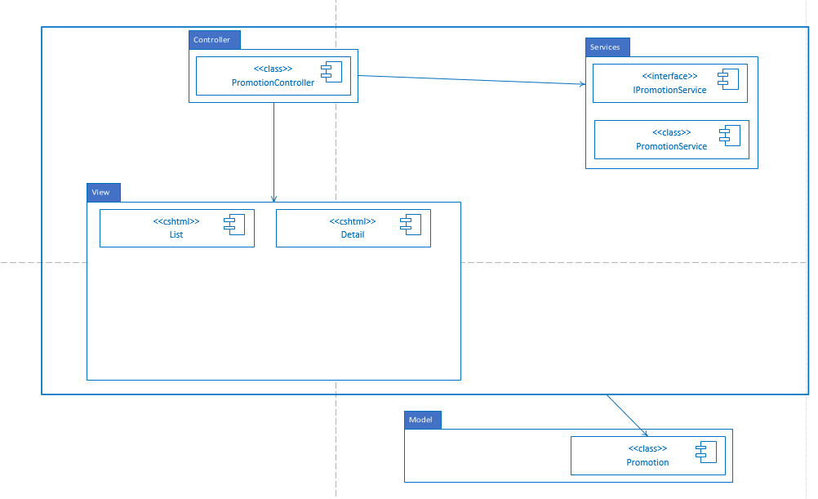

Hình : Kiến trúc phân hệ quản lý khuyến mãi

### Sơ đồ lớp chi tiết – Quản lý Khuyến mãi

Mã số: **DCLS_Promotion**

Tham chiếu: [FR-01] [UCCN-23] [UCCN-25] UCCN-26] [UCCN-27] [UCNV-28] [UCCN-29], CLS_18, CLS_19, CLS_20.

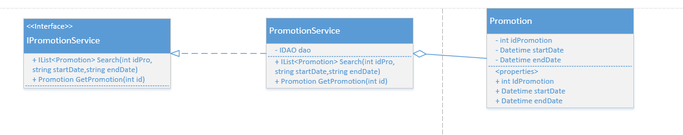

Hình : *Kiến trúc chi tiết khuyến mãi*

Giao diện. Bỏ hết thay bằng bên này

## Quản lý Khuyến mãi

Tham chiếu: [FD-01]TblKhuyenMai, TblCT_KhuyenMaiTang, TblCT_ KhuyenMaiMua

### Màn hình danh sách khuyến mãi

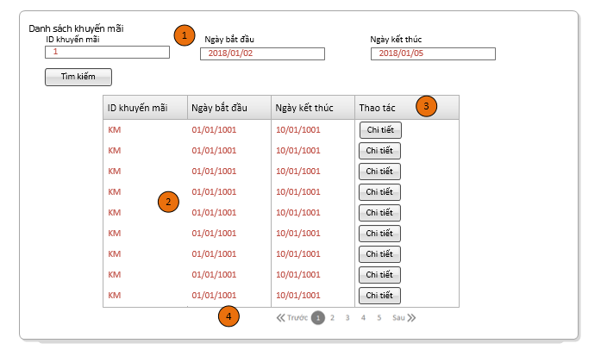

Diễn giải

|  |  |  |
| --- | --- | --- |
| **STT** | **Nhóm control** | **Mô tả** |
| 1 | 1 | Control tìm kiếm khuyến mãi |
| 2 | 2 | Danh sách các khuyến mãi được khai báo trong hệ thống |
| 3 | 3 | Control thao tác, xem chi tiết khuyến mãi |
| 4 | 4 | Control phân trang khuyến mãi khi tìm kiếm ra nhiều khuyến mãi |

### Màn hình chi tiết khuyến mãi

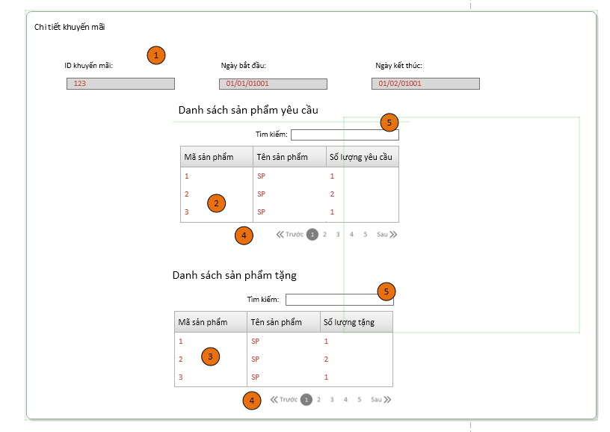

Diễn giải

|  |  |  |
| --- | --- | --- |
| **STT** | **Nhóm control** | **Mô tả** |
| **1** | 1 | Control hiển thị thông tin khuyến mãi |
| **2** | 2 | Danh sách các sản phẩm yêu cầu để được khuyến mãi |
| **3** | 3 | Danh sách các sản phẩm tặng khi đạt điều kiện |
| **4** | 4 | Control phân trang sản phẩm khi có nhiều sản phẩm trong danh sách |
| **5** | 5 | Control tìm kiếm sản phẩm |

Quản lý Đặt hàng – Thêm giao diện search order

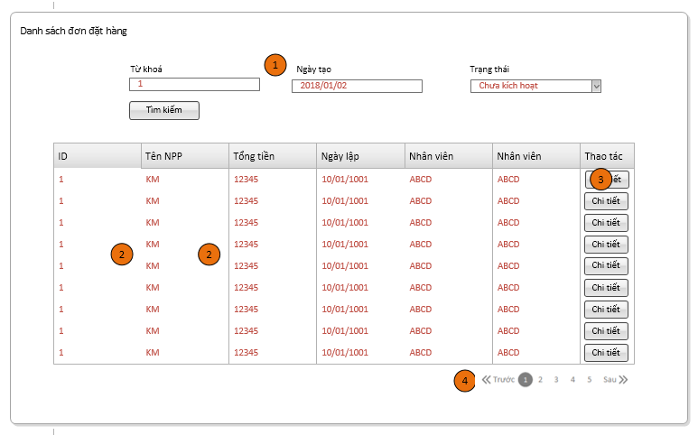

Diễn giải

|  |  |  |
| --- | --- | --- |
| **STT** | **Nhóm control** | **Mô tả** |
| 1 | 1 | Control tìm kiếm khuyến mãi |
| 2 | 2 | Danh sách các khuyến mãi được khai báo trong hệ thống |
| 3 | 3 | Control thao tác, xem chi tiết đơn đặt hàng |
| 4 | 4 | Control phân trang khuyến mãi khi tìm kiếm ra nhiều khuyến mãi |

Màn hình thông tin chi tiết đơn đặt hàng

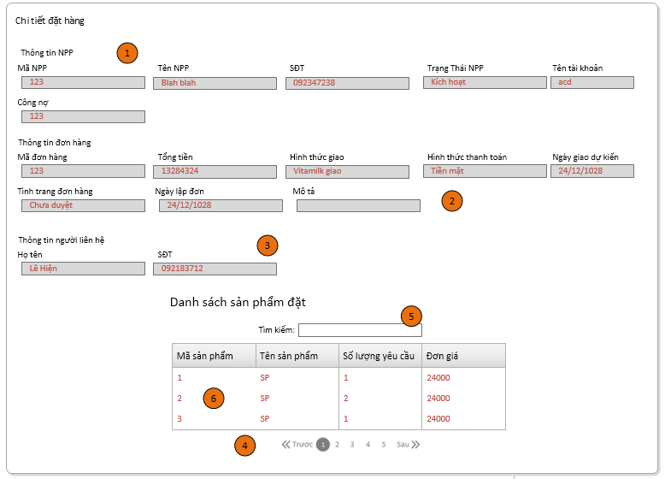

Diễn giải

|  |  |  |
| --- | --- | --- |
| **STT** | **Nhóm control** | **Mô tả** |
| **1** | 1 | Control hiển thị thông tin nhà phân phối |
| **2** | 2 | Control hiển thị thông tin đơn đặt hàng |
| **3** | 3 | Control hiển thị thông tin người đại diện |
| **4** | 4 | Control phân trang sản phẩm khi có nhiều sản phẩm trong danh sách |
| **5** | 5 | Control tìm kiếm sản phẩm |
| **6** | 6 | Control hiển thị danh sách sản phẩm đặt hàng |

**Phần service bỏ 6.20.2 và 6.20.3. thay bằng**

### GetPromotion

|  |  |
| --- | --- |
| Mã số | **ACDP-65** |
| Tham chiếu | **UCCN-25** |
| Tên phương thức | Lấy chi tiết thông tin khuyến mãi |
| Mô tả | Hàm lấy thông tin các sản phẩm khuyến mãi, sản phẩm điều kiện từ idPromotion |
| Tham số | Int |
| Giá trị trả về | Promotion |
| Thuật toán |  |

### GetPromotion

|  |  |
| --- | --- |
| Mã số | **ACDP-65** |
| Tham chiếu | **UCCN-25** |
| Tên phương thức | Lấy chi tiết thông tin khuyến mãi |
| Mô tả | Hàm lấy thông tin các sản phẩm khuyến mãi, sản phẩm điều kiện từ idPromotion |
| Tham số | Int |
| Giá trị trả về | Promotion |
| Thuật toán |  |

### GetOrder

|  |  |
| --- | --- |
| Mã số | **ACDP-65** |
| Tham chiếu |  |
| Tên phương thức | Lấy chi tiết thông tin đơn đặt hàng |
| Mô tả | Hàm lấy thông tin đơn đặt hàng và hiển thị lên. Lấy từ idOrder |
| Tham số | Int |
| Giá trị trả về | Order |
| Thuật toán |  |

### 6.15.3 Phương thức SearchOrder

|  |  |
| --- | --- |
| Mã số | **ACDP-49** |
| Tham chiếu | **UCCN-20** |
| Tên phương thức | SearchOrder |
| Mô tả | Chức năng tra cứu đơn đặt hàng, mặc định là createDate và status có giá trị khi search. Có thể xoá createDate đi. |
| Tham số | string, datetime, int |
| Giá trị trả về | IList<Order> |
| Thuật toán |  |

**Đổi SQP27 thành dưới đây:**

|  |  |
| --- | --- |
| Mã số | **SQP27** |
| Tham chiếu | **[FRA-1.1] UCCN-25** |
| Tên chức năng | Tìm sản phẩm khuyến mãi |
| Mô tả |  |
| Luồng xử lý |  |